МБОУ «СОШ №6 им. А.С. Пушкина» г. Калуги
Людмила Ивановна Богунец учитель начальных классов
Урок русского языка в 1 классе
Тема урока: Предложение
Программа - «Школа России», авторы – В.П. Канакина, В.Г. Горецкий
Тип урока: открытие новых знаний
Цель: формировать представление о предложении как единице речи
Задачи: систематизировать знания о предложении; развивать каллиграфические навыки письма, умения записывать и проверять свою запись, делать выводы на основе выполненных упражнений: развивать орфографическую зоркость, речь, память; воспитывать аккуратность, культуру общения на уроке, создавать ситуацию успеха
Формы обучения: фронтальная, в парах, индивидуальная
Межпредметные связи: русский язык, окружающий мир, литературное чтение
Оборудование: мультимедийный проектор, карточки для работы в парах и индивидуально
Планируемые результаты: уметь составлять предложения из слов, оформлять его на письме; видеть орфограммы в словах, доказывать свое мнение; ориентироваться в своей системе знаний, добывать новые знания; оформлять свои мысли в устной форме; ценить взаимопомощь, оценивать себя на основе успешной учебной деятельности.
Формирование УУД:
Личностные: развитие мотивов учебной деятельности, умение слушать и слышать, доброжелательность, навыки сотрудничества
Регулятивные: принимать и сохранять учебную задачу, оценивать свои достижения, выполнять самопроверку
Познавательные: умение извлекать информацию, находить ответы на вопросы, анализировать, сравнивать, обобщать, делать выводы
Коммуникативные: участвовать в беседе, слушать, отвечать на вопросы, строить высказывание, осуществлять совместную деятельность
Технологии: проблемного обучения, компьютерные, здоровьесберегающие
Принципы обучения: доступности, наглядности, дифференцированности
Приемы познавательной деятельности: наблюдение, сравнение, анализ, синтез, обобщение
Ход урока
- Орг. момент и мотивация к учебной деятельности
Вот и прозвенел звонок
Начинается урок.
Очень тихо вы садитесь
И работать не ленитесь.
- Минутка чистописания
Приготовьтесь к письму – сели правильно, тетрадь положили с наклоном. Открываем тетрадь, записываем число, классная работа
Для чего мы проводим минутку чистописания? (ответы учащихся)
Сегодня мы будем повторять написание соединений со строчной буквой о
Посмотрите на доску (образец ОР МО ОЗ ОРО) Дети пишут в тетрадь
Повторите соединения до конца строки. Посмотрите на свою запись и подчеркните самое красивое соединение.
- Словарная работа
Сейчас мы познакомимся с новым словарным словом. Отгадайте загадку.
Все его зимой боятся –
Больно может он кусаться.
Прячьте уши, щеки, нос,
Ведь на улице … (мороз)
Ребята, а что такое мороз? (ответы учащихся)
Мороз – это погода с низкой температурой. (погодные условия – очень холодная погода)
(Толковый словарь Даля) Мороз – это холод, зяба, стужа, при которой вода мерзнет, а градусник опускается ниже нуля. Произошло это слово от слова «МЕРЗ» - «ХОЛОДНЫЙ»
Запишем это слово в тетрадь. (На доску вывешивается слово МОРОЗ) - приложение 1
В литературных произведениях это слово тоже встречается. (Русская народная сказка «Морозко», В. Б. Ливанов «Дед Мороз и лето» - выставка книг) А в каком значении используется в этих произведениях слово мороз? (Дед Мороз – старик с усами и бородой, в тулупе, шапке и валенках)
Образуйте от этого слова другие слова (все слова дети записывают в тетрадь с выделением орфограммы)
- легкий мороз (МОРОЗЕЦ)
- сильный мороз (МОРОЗИЩЕ)
- день какой? (МОРОЗНЫЙ)
- легкий мороз, обычно по утрам весной или осенью (ЗАМОРОЗОК)
Физминутка
На дворе мороз и ветер, на дворе гуляют дети. (шагают на месте)
Ручки согревают (хлопают в ладоши) Ручки потирают (трут рука об руку)
Чтоб не зябли ножки, потопаем немножко. (топают ногами)
Нам мороз не страшен, весело мы пляшем (приседают)
- Постановка учебной задачи урока
Посмотрите и сравните эти две записи (на доске)
Ночь, мороз, сильный, удар Ночью ударил сильный мороз.
Чем похожи? (каждая из записей состоит из слов) В чем различие? (в первой записи слова, а вторая запись является предложением)
О чем будем говорить сегодня на уроке? (о предложении)
Тема нашего урока «Предложение. (вывешивается на доску)
Какие задачи поставим? (формулируют вместе с учителем)
- будем работать с предложением, находить и читать его, определять знак в конце
- будем правильно строить предложение и оформлять его на письме
Ребята а для чего мы это будем делать? (ответы детей)
- Решение учебной задачи.
Вспомним все признаки предложения (дети отвечают на вопросы)
- из чего состоят предложения? (из слов) – как в предложении связаны слова? (по смыслу)
- что выражает предложение (законченную мысль) - как вы думаете, в конце предложений ставят только точку? (нет, встречаются разные знаки)
Вернемся к нашему предложению. Запишите его в тетрадь. (проверка правильной посадки и положения тетради во время письма) (дети записывают предложение в тетрадь, сверьте свою запись с записью на доске ) Ночью ударил сильный мороз.
Составим схему предложения. -сколько слов в нашем предложении? (4, назовите) – с какой буквы записали начало предложения? (с заглавной)
На доске схема предложения.
Чего не хватает в ней? Как в письменной речи отделяют предложения друг от друга? (знака в конце предложения) Ставим точку в схему предложения. (Учитель меняет знаки в конце предложения. Прочитайте его с разной интонацией)
-- Для чего нам это нужно? (чтобы выразительно читать стихи, выражать свои чувства)
- Первичное закрепление
Работа в парах (карточки на партах у детей) Приложение 2
Снег шел всю ночь подул сильный ветер началась метель
Кто смог разобраться в этой записи? (разобраться сложно)
Что нужно сделать чтобы разобраться? (разделить на предложения)
Составим план 1. Находим предложение и определяем его границы 2. Читаем предложение 3. Определяем знак в конце предложения
Дети выполняют задание по алгоритму. Сколько здесь предложений? Назовите первое, второе, третье.
Напишем их в тетрадь. Как обозначим начало и конец предложений? (начало пишем с заглавной буквы, в конце ставим точку) Проверка. (выводится с проектора – Приложение 3)
Музыкальная физминутка
- Включение нового знания в систему знаний
А) Индивидуальная работа. (дети получаю карточки с заданием) Приложение 4
Б) Развитие речи (на интерактивной доске вывешивается картинка) Приложение 5
- Какое время года изображено? Почему вы так думаете?
- зима – веселое или грустное время года? Почему? (ответы детей)
- как вы думаете – как называется эта картина? (ответы детей) художник назвал эту картину «Дети лепят снеговика»
- кого вы видите на картинке? Дайте им имена.
– как дети лепили снеговика?
- какого снеговика слепили дети?
- а вам понравился снеговик? (Лепят снеговиков на Руси давно. Они рождаются в оттепель, когда снег становится мягким и липким, отлично скатывается в большие шары. Это старинная зимняя забава.)
- теперь мы составим рассказ по картинке (дети составляют предложения для рассказа)
Пример рассказа (Наступила зима. Выпал пушистый снег. Дети лепят снеговиков. Аня катит ком. Хорошо зимой!)
- Рефлексия учебной деятельности
Ребята, помогите мне закончить предложения
-- Предложение состоит… (из слов)
-- Начало предложения пишется… (с большой или заглавной буквы)
-- В конце предложения ставят… (точку или? или! знаки)
-- Сова в предложении пишут… (отдельно друг от друга)
-- Предложение выражает… (законченную мысль)
Оцените свою работу на уроке (дети рисуют на полях тетради один из смайликов) Приложение 6
Учитель благодарит детей за работу на уроке, оценивает работу класса в целом и конкретно отдельных детей.

Приложение 1
МОРОЗ

Приложение 2
Снег шёл всю ночь подул сильный ветер началась метель

Приложение 3
Снег шёл всю ночь. Подул сильный ветер. Началась метель.

Приложение 4
1 уровень
Собери из этих слов предложение к схеме.

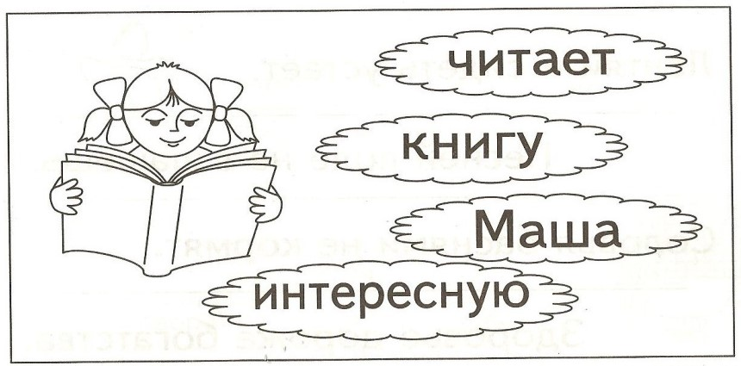
Запиши предложение.
________________________________________________________________
________________________________________________________________

2 уровень
Собери из этих слов предложение.
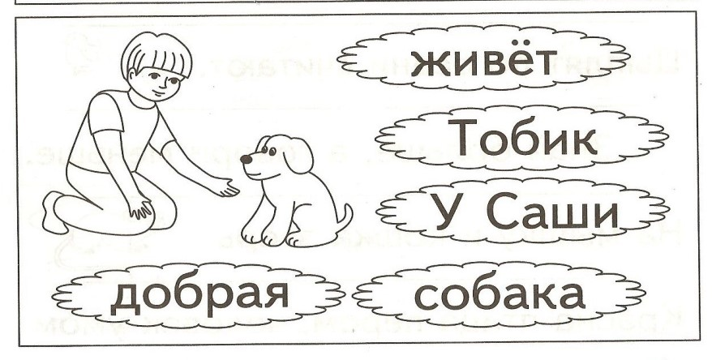
Запиши предложение.
______________________________________________________________________________________________________
______________________________________________________________________________________________________
Составь схему этого предложения.

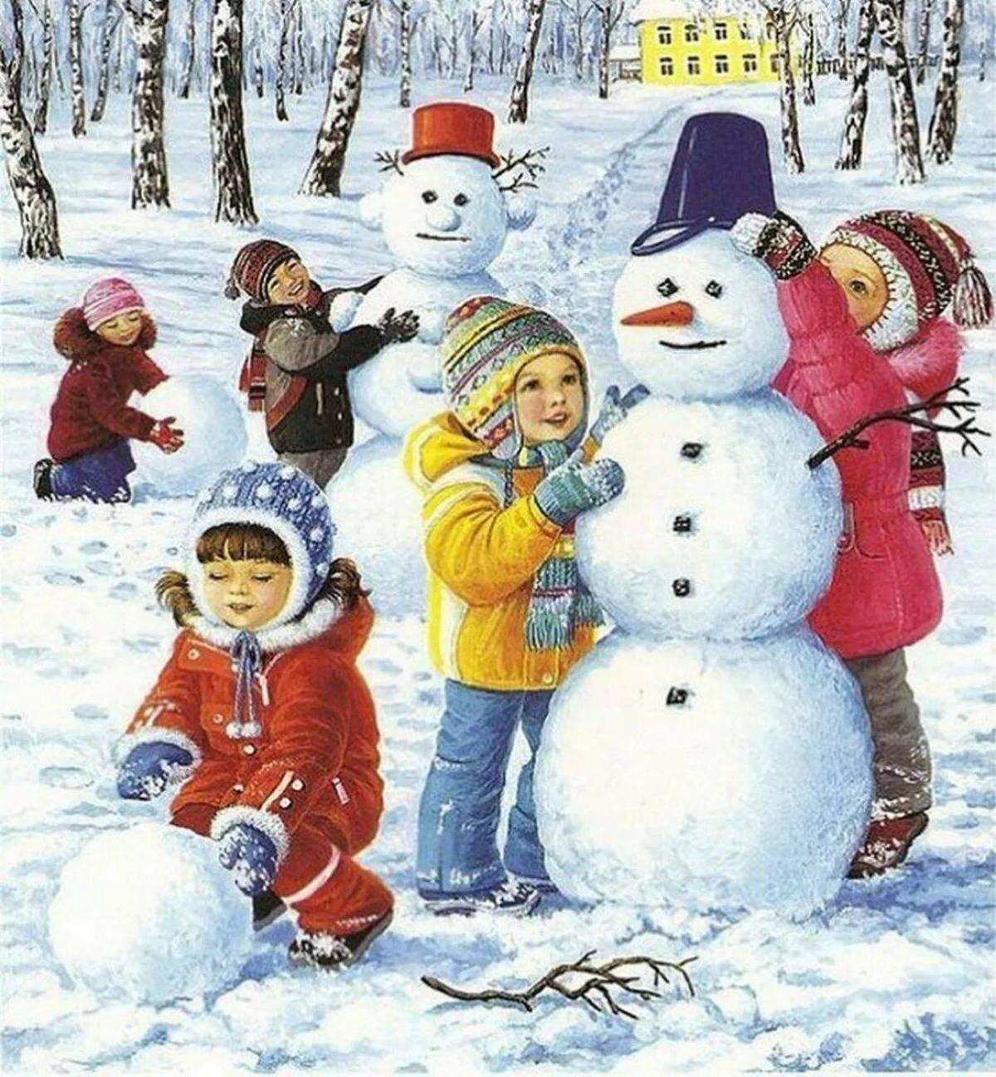
Приложение 5

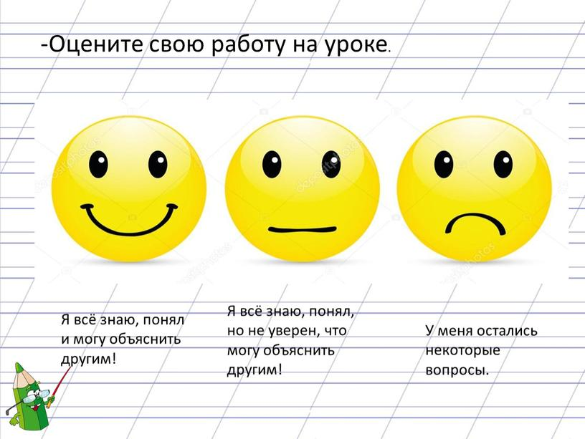
Приложение 6

